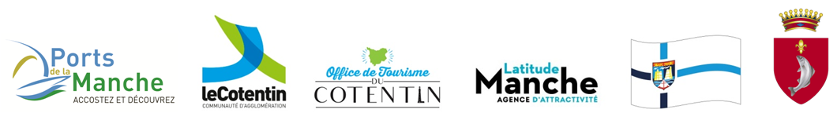

Inventaire PATRIMOINE MARITIME COTENTIN
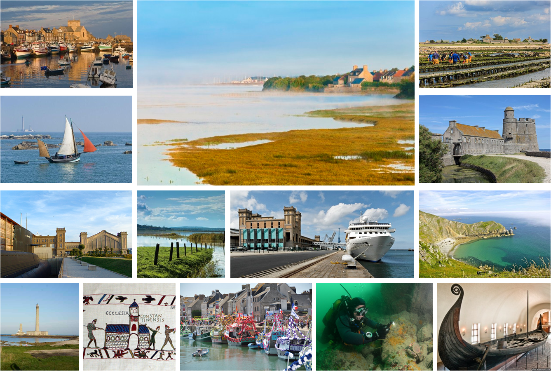
La fiche Inventaire Identité Maritime de la Ville-Port
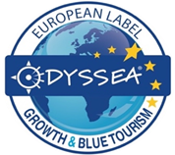

DANS LE LABEL DES DESTINATIONS BLEUES D’EXCELLENCE, DURABLES ET DE HAUTE QUALITE

Patrimoine Maritime DU COTENTIN
Commune | Saint-Vaast-la-Hougue
Nom du lieu / site | Île Tatihou
Labels | Patrimoine bâti, classé Monuments historiques ; tour Vauban (et de la Hougue inscrite à l’Unesco
Institution gestionnaire | Le port de plaisance □ |  |  |  |  |  | L’Office de Tourisme □
 | La Mairie service patrimoine □ |  |  |  |  |  | Autre (préciser): Département de la Manche pour le volet culturel et patrimonial ; le Syndicat mixte des espaces littoraux (SyMEL) pour les espaces naturels.
Personne contact | Alain TALON
Téléphone | 02 33 05 98 48
Mail | alain.talon@manche.fr
Typologie du Patrimoine | Patrimoine Naturel  x |  | Patrimoine culturel immobilier  x |  |  |  | Patrimoine culturel mobilier  x |  |  |  |  | Patrimoine immatériel  x
Catégorie* | Patrimoine maritime naturel : l’île Tatihou est propriété du Conservatoire du littoral, affecté au Département ; patrimoine maritime culturel immobilier : le lazaret du XVIIIe siècle est protégé monument historique ; la tour Vauban est inscrite au patrimoine culturel de l’Unesco
Géolocalisation du site | Coordonnées 49° 35′ 20″ N, 1° 14′ 36″ O
Urbanisme & Protection | l’île est classée en zone Natura 2000, en zone sensible (loi littoral) et en ZNIEFF
Description / Histoire | L’île est occupée depuis Neandertal (100 000 ans) et en continu depuis la fin du Moyen Âge. l’île est fortifiée à partir de 1694 après la bataille de la Hougue avec un fort et une tour. En 1722, un lazaret est construit pour lutter contre la peste. Cet espace devient laboratoire du Museum d’histoire naturelle (1888-1922) ; un aérium et colonies de vacances (1926-1942), un centre de rééducation (1948-1984). Depuis 1990, l’île abrite un musée maritime au sein de trois jardins. Au XIX et XXe siècle, le fort connaît différentes phases de fortification par l’Armée française puis par l’occupant allemand (1942-1944).
Eléments remarquables | Le lazaret, classé MH, le musée maritime (musée de France) composé de cinq espaces d’expositions temporaires et permanentes ; un laboratoire de biologie marine les jardins ; le fort Vauban inscrit à l’Unesco, le patrimoine naturel, faunistique et floristique.
Usage actuel | L’usage principal à des fins culturels est basé sur les éléments patrimoniaux décrits, sur la médiation avec un service éducatif, un pôle de recherche et de vulgarisation scientifique, sur des animations ponctuels, notamment le festival « Traversée Tatihou ». Possibilité d’hébergement (scolaires et adultes) et de restauration (scolaires, groupes et particuliers).
Ouverture au public | OUI  x |  |  |  |  |  | NON  □
Périodes d’ouverture | Toute l’année □ |  |  |  |  |  | Périodes : février-novembre
Accessibilité du site  en bateau | Parking à proximité  x | Accès personnes en situation de handicap  □ |  |  |  |  | Facile  □ |  | Difficile  □ |  |  |  |  | Dangereux  □
 | Visible depuis la mer  x |  |  |  |  |  | Accessible depuis la mer (accostage, mouillage...) x
 | En autonomie x |  | Accompagné x |  |  |  | Gratuit x à marée basse |  |  |  |  | Payant x
 | En écomobilité (modes de déplacements doux / à préciser)
Patrimoine Maritime DU COTENTIN
Niveau d’attractivité | À voir absolument x |  |  |  |  | Mérite le détour □ |  |  |  |  | Intéressant □
Modes de valorisation | Actions: expositions permanentes et temporaires, visites libres et guidées, animations ornithologiques, festival musical Traversée Tatihou
 | Diffusion: publications du service sur l’histoire, le patrimoine de l’île, la mer, la pêche, l’environnement naturel ; expositions permanentes et temporaires.
 | Tourisme: visites libres et guidées, boutique de vente (livres et produits liés à la mer)
 | Innovation: site internet, visites virtuelles (travail en cours de médiation numérique sur l’histoire des fortifications), Facebook.
Accueil des publics | Habitants x |  |  | Plaisanciers / vacanciers x |  |  |  | Groupes thématiques □ |  |  |  |  | Entreprises x
 | Enfants x |  |  | Jeunes x |  |  |  | Adultes x |  |  |  |  | Séniors x
Partenariats | OT x |  |  | Capitainerie x |  |  |  | Hébergeurs □ |  |  |  |  | Autres prestataires x
 | Associations x |  |  | Comités locaux □ |  |  |  | Scientifiques x |  |  |  |  | Universitairesx
Environnement du site | Proximité d‘un sentier / chemin / circuit de randonnée: à 1 000 mètres du continent |  |  |  |  |  |  | En ville:
 | En campagne (bocage, verger, bord de mer...): |  |  |  |  |  |  | A proximité d’un autre patrimoine maritime: le fort de la Hougue, la gare maritime de Cherbourg, un ensemble de fortification de la seconde guerre mondiale sur le territoire du Val de Saire
Medias disponibles  * Libres de droit  *Fournir 1 visuel | Photos x |  |  |  | Vidéos x |  |  |  |  | Enregistrements audio □
Bibliographie | Sagas de Tatihou : histoire d’une île normande, Orep, 2012.
Personnages associés | Le maréchal de Vauban (1633-1707) pour son système défensif, réalisé par Benjamin de Combes ; l’amiral Tourville (1642-1701) chef de l’escadre lors de la bataille de la Hougue (1692) ; Edmond Perrier (1844-191921), fondateur du laboratoire maritime, professeur au Museum d’histoire naturelle de Paris
Informations complémentaires | Projet en cours de requalification des espaces de restauration et d’hébergement.

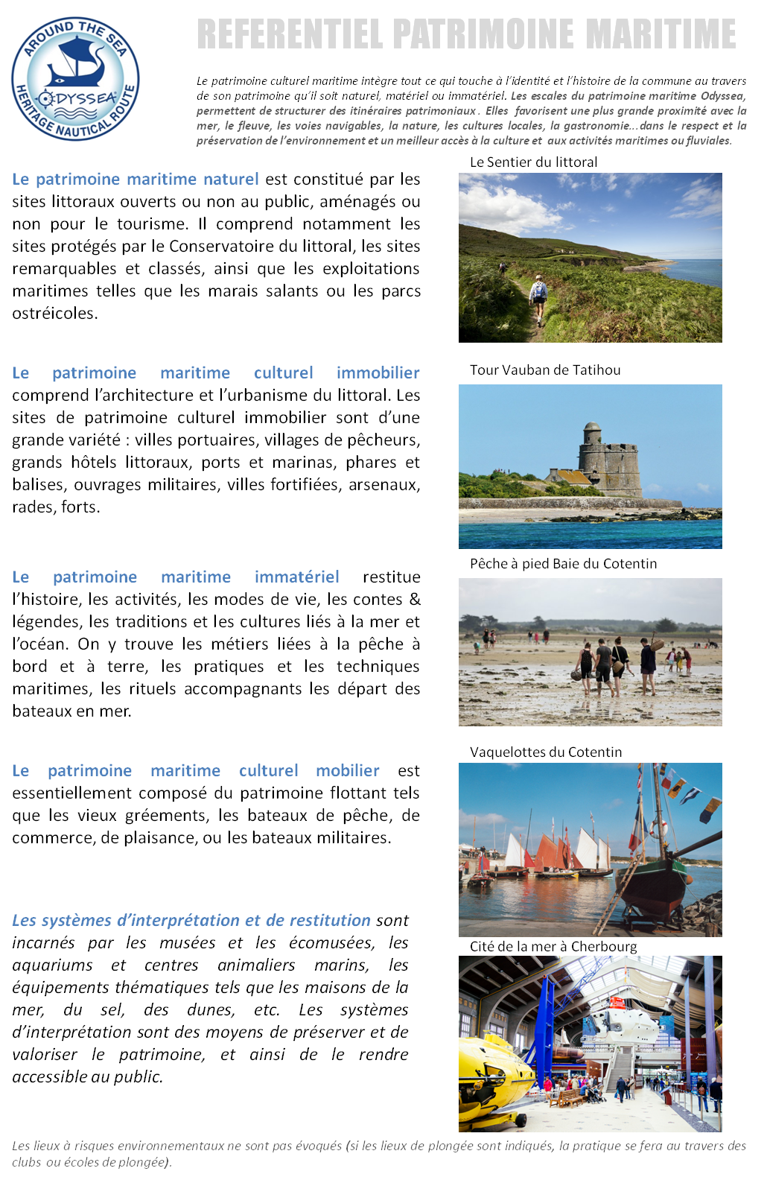
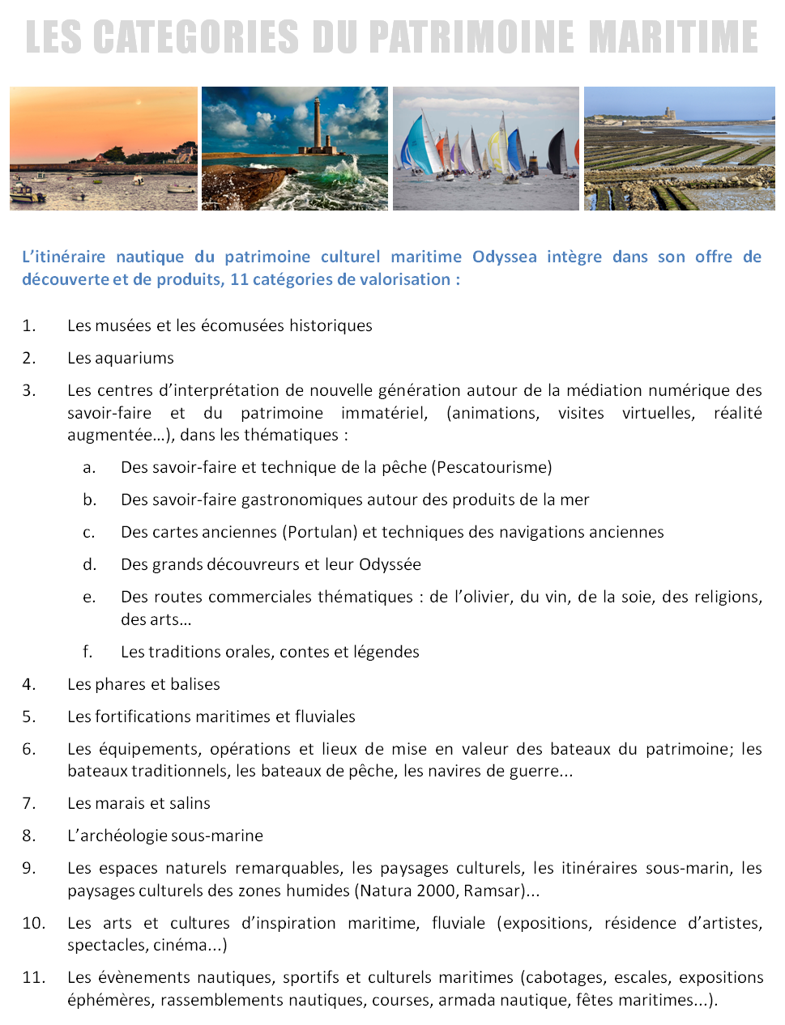

MERCI DE VOTRE PARTICIPATION !
Si vous avez des questions, n’hésitez pas à contacter :
Référent technique : Cyril Pradelles – cyril.odyssea@gmail.com Tel. (0)6 15 20 45 10
Coordination : Christine Stefanini – stefanini.odyssea@gmail.com Tel. (0)6 08 90 87 59

